### UNIVERSIDADE FEDERAL DE VIÇOSA DEPARTAMENTO DE INFORMÁTICA

INF 280 – PESQUISA OPERACIONAL I 2022-1

# Exercício #15 Matrícula: 105468 Nome: Rafael Zardo

**Questão 1**

Determine a AGM do grafo abaixo e calcule o valor do custo mínimo.

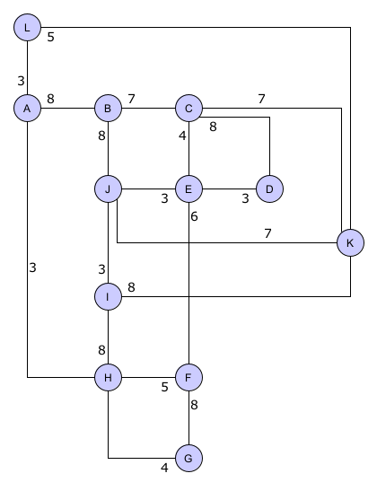

**Questão 2**

Considere a rede abaixo (à esquerda) onde os vértices representam cidades, e as arestas representam os custos para ligar as cidades por meio de cabos e torres de transmissão de energia (em milhões de reais). Resolva esse problema, mostrando a rede de interligação de menor custo possível (à direita), e calculando o custo ótimo.

|  |  |
| --- | --- |
|  |  |

Respostas na folha de baixo

**RESPOSTAS:**

**Problema 1:**

Lista de arestas ordenadas (do menor para o maior):

L = {(H, A) , (A, L) , (I, J) , (J, E) , (E, D) , (G, H) , (E, C) , (L, K) , (H, F) , (E, F) , (J, K) , (C, K) , (B, C) , (C, D) , (A, B) , (B, J) , (I, K) , (I, H) , (F, G)}

Logo, para montar a AGM temos:

L = {(H, A) , (A, L) , (I, J) , (J, E) , (E, D) , (G, H) , (E, C) , (L, K) , (H, F) , (E, F) , (J, K) , (C, K) , (B, C) , (C, D) , (A, B) , (B, J) , (I, K) , (I, H) , (F, G)}

OBS: De azul, temos as arestas utilizadas, de vermelho as não utilizadas

Custo Total = 46

**Problema 2 na folha de baixo**

**Problema 2:**

Lista de arestas ordenadas (do menor para o maior):

L = {(11, 12), (1, 12), (3, 12), (12, 2), (11, 3), (6, 10), (5, 7), (1, 2), (3, 2), (11, 10), (9, 2), (1, 11), (8, 7), (7, 6), (4, 5), (10, 9), (8, 4), (6, 9), (4, 3), (5, 6), (1, 4), (8, 10), (8, 9)}

Logo, para montar a AGM temos:

L = {(11, 12), (1, 12), (3, 12), (12, 2), (11, 3), (6, 10), (5, 7), (1, 2), (3, 2), (11, 10), (9, 2), (1, 11), (8, 7), (7, 6), (4, 5), (10, 9), (8, 4), (6, 9), (4, 3), (5, 6), (1, 4), (8, 10), (8, 9)}

OBS: De azul, temos as arestas utilizadas, de vermelho as não utilizadas

Custo Total = 28